**ELAN Avanzada (La Teoría de Líneas y sus Tipos)**

Hemos visto un ejemplo simple de un texto (video o audio) anotado por una transcripción.

* La transcripción habita una línea.
* ELAN nos deja la posibilidad de tener un número infinito de líneas.

Solo navegamos al LÍNEA > AÑADIR LÍNEA NUEVA

•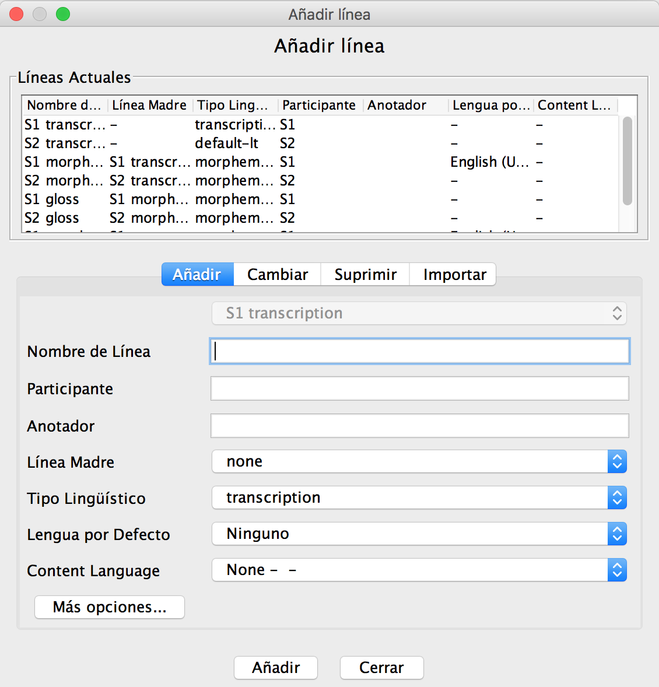 Como antes, queremos poner un nombre para la nueva línea, el participante, y el nombre de anotador.

• En el caso simple, la línea madre es NONE [NULO], que significa que no es dependiente en ni otra línea, solo en la grabación su mismo.

• El tipo, ahora puede ser puede ser cualquier TRANSCRITION [TRANSCRIPCIÓN] o DEFAULT [PREDETERMINADA], vamos a explorar mas Tipos de Línea ahora.

La cosa importante es ver que el número de Líneas que podemos tener es ilimitado. Pero, esto no es muy interesante. Queremos Línea que hagan cosas diferentes...o sea, queremos Líneas de varios tipos.

**Los tipos de tipos:**

Cuando creamos un nuevo tipo para líneas, tenemos que especificar el comportamiento del las líneas que tiene el tipo. Podemos ver las opciones en la pantalla TIPO > AÑADIR NUEVO TIPO LINGÜÍSTICO.

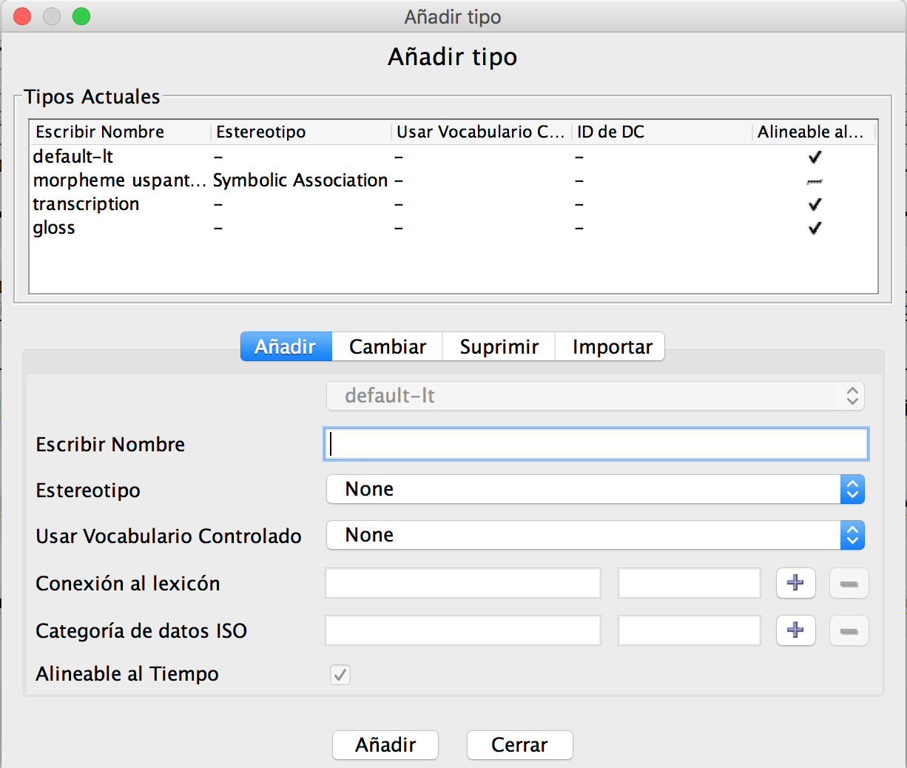 • Podemos especificar un nombre para nuestro nuevo tipo.

• Hay otras configuraciones que podemos adjustar, pero estos son temas avanzados. En particular la opción USAR VOCABULARIO CONTROLADO es muy interesante, pero es algo para adelante.

• Vamos a enfocar en la opción ESTEREOTIPO.

• Cada tipo de línea requiere un estereotipo. Hay cuatro, y se agrupan en dos clases.

**Alineable al Tiempo**

Usado para los anotaciones que están vinculados a un punto en el tiempo en la grabación.

**• NONE**: Usamos este estereotipo para líneas que son independientes de todas otras líneas pero si están vinculados a un punto en el tiempo en la grabación. Por ejemplo, quizás queremos dos transcripciones diferentes en alfabetos diferentes. O quizás tenemos muchos hablantes y queremos una línea para cada hablante.

• **TIME SUBDIVISION**: Usamos este estereotipo para líneas que dividen otra línea en el tiempo. Por ejemplo, si tenemos una línea con la oración, quizás queremos una línea para las palabras---cada uno tiene su propia posición en el tiempo y en total las palabras dividen la oración. Noten que cuando usamos una línea de este estereotipo, las anotaciones no pueden tener lagunas.

|K’omo chawe|

|K’omo | chawe|

• **INCLUDED IN**: Es los mismo que TIME SUBDIVISION, pero las anotaciones pueden tener lagunas. Por ejemplo, usaríamos este estereotipo si queremos anotar las palabras de una oración, pero también queremos indicar las pausas entre las palabras.

|K’omo chawe|

|K’omo| |chawe|

**No-alineable al Tiempo**

Usado para los anotaciones que están vinculados a otra línea en el texto, pero no tiene un punto en el tiempo de la grabación.

**•SYMBOLIC SUBDIVISION**: Usamos este estereotipo para líneas cuyas anotaciones dividen las de otra línea, pero que no están vinculados a un punto en el tiempo de la grabación. Por ejemplo, podríamos usar este estereotipo para anotar las morfemas de una palabra.

|apetikaq|

|a|pe|tik|aq|

• **SYMBOLIC ASSOCIATION**: Este estereotipo se usa para líneas cuyas anotaciones son dependientes en otra línea uno por uno. Por ejemplo, podríamos usar este estereotipo para las glosas de morfemas.

|apetikaq|

|a|pe |tik |aq| 🡨 Symbolic subdivision

|2|venir|NOM|PL| 🡨 Symbolic association

**Practica**

Ahora vamos a practicar. Vamos a crear más tipos de líneas, y más líneas de estos nuevos tipos, y después, vamos a llenar las nuevas líneas con más anotaciones. Continuamos al segundo ejercicio.